附件2：

会议地点详细地图

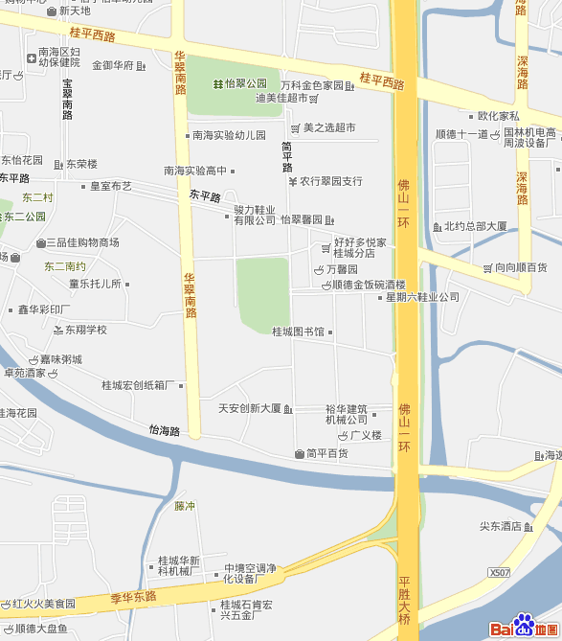

桂城瀚天科技城

